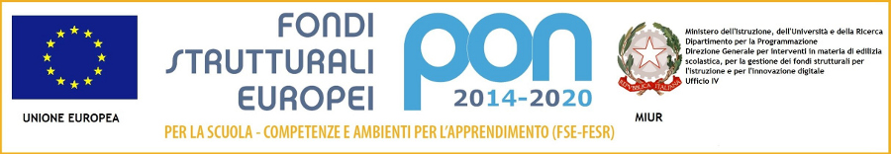

Ministero dell’Istruzione, dell’Università e della Ricerca
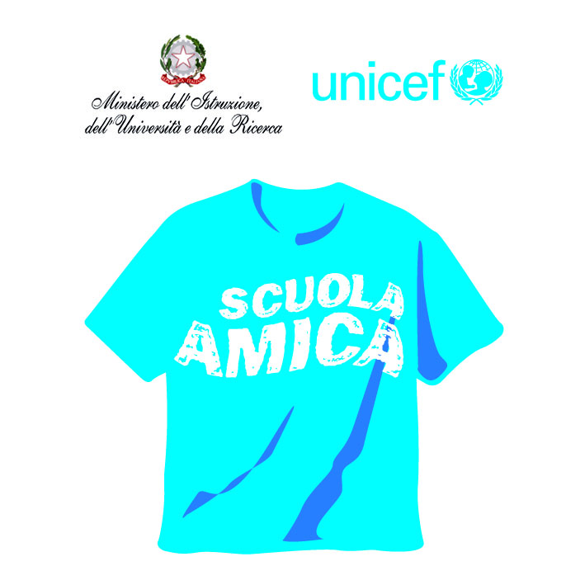
ISTITUTO COMPRENSIVO VIA NOVARIA - VILLANTERIO
Via Novaria, 3 - 27019 - VILLANTERIO (PV) - CF: 90007680185
Tel. 0382/974008
E-mail Segreteria: pvic813007@istruzione.it - PEC: pvic813007@pec.istruzione.it
E-mail Dirigente Scolastico: dirigente@icvillanterio.edu.it

COORDINATORI CONSIGLI DI CLASSE
MAGHERNO
1A – MORANA MARCO
2A – BIANCHI MATTEO
3A - RONCHI G.
1B – PIZZO ROBERTA
2B - D'ANIELLO T.
MIRADOLO
1A – GILARDI PAOLO MARIA
2A – LAURINO DAMIANA ROSA
3A – GUGLIERAME PAOLA
2B – SALAROLI ELEONORA
3B - GAMBETTINO M.
VILLANTERIO
1A – CHIACCHIO M.
2A – DI FRANCO N.
3A – PERNONIO A.
1B- FUSCO G.
2B – POLIDORO F.
3B- ROSSI A.
1C – MINETTI M.
2C – CIMINO A.
3C- MUSSI M.
1D- COZZOLINO V.

